Code Affaire | 1-10-ASI-2401 | N° Commande | --
Référence | DP084014NTE010/00 | Classification | Confidentiel industrie
Date | 03/10/25

Comparatif des performances de précision de localisation Benin selon la table de calibration
Nombre de pages : [17]

Rédigé par | Vérifié par | Approuvé par
Responsable Technique | Chef de Projet | Qualité
Nom : CLAUZIER Olivier  Date :  Visa : | Nom : DOUBERCOURT Hervé  Date :  Visa : | Nom :  Date :  Visa :

Table des matières
Table des matières 2
Liste des figures 3
Liste des tableaux 3
1. Scope 4
1.1. Identification 4
1.1.1. Versions du document 4
1.1.2. Documents applicables 4
1.1.3. Glossaire et abréviations 5
1.2. Présentation du document 5
2. Documents de référence 5
3. Méthodologie appliquée 6
4. Analyse des performances 7
4.1. PMR 72 MHz 7
4.2. PMR 118 MHz 9
4.3. PMR 130 MHz 11
4.4. PMR 442.5 MHz 13
4.5. Téléphone satellite Thuraya 15
5. Résumé des résultats et conclusions 17

Liste des figures
Aucune entrée de table d'illustration n'a été trouvée.

Liste des tableaux
Aucune entrée de table d'illustration n'a été trouvée.

Scope

Identification

Versions du document
IND. | DATE | REDACTEUR | OBJET
00 | 03/10/25 | O. CLAUZIER | Version initiale

Documents applicables
Rep. | Intitulé | Référence | Date/Indice

Glossaire et abréviations
Abbr. | Définition
BB | Bande Basse (30 - 760 MHz)
BH | Bande Haute (760 – 3000 MHz)
EM | Electromagnétique
FH | FlashHawk
PMR | Private Mobile Radio
RA | Réseau Antennaire

Présentation du document
Ce document décrit un Comparatif des performances de précision de localisation Benin selon la table de calibration.

Documents de référence
Rep. | Intitulé | Référence | Date/Indice
R1 | Manuel Qualité AVANTIX | 96QP007 | 25

Méthodologie appliquée
Suite à la calibration sur porteur BEN2, un vol de vérification a eu lieu le jeudi 25 septembre. En post traitement sur MATLAB, il est possible d’estimer les précisions de localisation en fonction de la table de calibration sélectionnée. Le but de ce document est ainsi de comparer ces précisions sur deux avions aux configurations très proches. Cependant, certaines différences existent entre les 2 porteurs :
- Présence d’un radar PicoSar sur l’avion BEN2 (il n’existait pas sur l’avion BEN1),
- La position des antennes bord (Réseau Antennaire FlashHawk inclus) n’est pas identique sur les 2 porteurs. La position des antennes sur BEN2 n’a pas été communiquée par ASI.
L’analyse se porte sur différents équipements au sol :
- PMR 72 MHz,
- PMR 118 MHz,
- PMR 130 MHz,
- PMR 442.5 MHz,
- Téléphone satellite Thuraya.

Analyse des performances

Les résultats présentés dans ce document résultent d’une exploitation de données internes au capteur FlashHawk, afin d’avoir les performances au niveau burst. Ces informations ne sont pas celles restituées à l’opérateur, mais permettent de qualifier au niveau burst la réponse du capteur FlashHawk. Les résultats présentés ne sont pas moyennés. Ils correspondent à la répartition statistique de chaque mesure unitaire faite au niveau de la réception d’un burst télécom.

Ces résultats sont ainsi comparés en appliquant alternativement la table de calibration BEN1 ou BEN2.

PMR 72 MHz
Dans ce paragraphe sont comparés les résultats pour la PMR VHF KG-UV6D de chez Wouxun paramétrée à 72 MHz.
Les résultats obtenus en appliquant la table de calibration BEN2 sont les suivants :

Figure 1 : Elévations et gisements obtenus en vol (courbe bleu) sur émetteur 72 MHz à comparer avec les élévations et gisements théoriques (courbe rouge) avec la table de calibration BEN2.

On remarque une très bonne correspondance entre les résultats théoriques (courbe rouge) et la mesure de goniométrie fournie par FlashHawk (courbe bleue). Ainsi, les précisions de localisation sont bonnes :

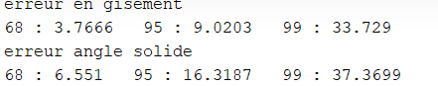
Figure 2 : Erreur de localisation avec la table de calibration BEN2 sur PMR 72 MHz.

En revanche, en appliquant la table de calibration BEN1, la correspondance est bien moins bonne se traduisant par des erreurs de localisation importantes.

Figure 3 : Elévations et gisements obtenus en vol (courbe bleu) sur émetteur 72 MHz à comparer avec les élévations et gisements théoriques (courbe rouge) avec la table de calibration BEN1.

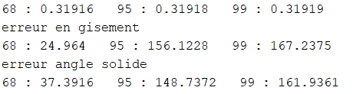
Figure 4 : Erreur de localisation avec la table de calibration BEN1 sur PMR 72 MHz.

PMR 118 MHz
Similairement, une analyse est effectuée sur la PMR ICOM paramétrée à 118 MHz.
Par application de la table de calibration BEN2, la correspondance entre résultat obtenu et résultat théorique est très bonne se matérialisant par une erreur de précision de localisation faible (cf. figure 6).

Figure 5 : Elévations et gisements obtenus en vol (courbe bleu) sur émetteur 118 MHz à comparer avec les élévations et gisements théoriques (courbe rouge) avec la table de calibration BEN2.

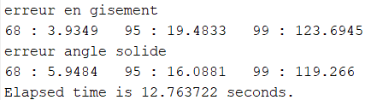
Figure 6 : Erreur de localisation avec la table de calibration BEN2 sur PMR 118 MHz.

En revanche, en sélectionnant la table de calibration BEN1, les erreurs sont bien plus importantes avec des écarts entre la théorie et la mesure très élevés.
Figure 7 : Elévations et gisements obtenus en vol (courbe bleu) sur émetteur 118 MHz à comparer avec les élévations et gisements théoriques (courbe rouge) avec la table de calibration BEN1.

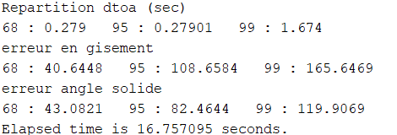
Figure 8 : Erreur de localisation avec la table de calibration BEN1 sur PMR 118 MHz.

PMR 130 MHz
À 130 MHz (toujours avec la PMR VHF ICOM), les observations sont similaires à savoir une bonne correspondance avec la table de calibration BEN2 (cf. figures 9 et 10) et des résultats très médiocres en utilisant la table de calibration BEN1 (cf. figure 11 et 12).

Figure 9 : Elévations et gisements obtenus en vol (courbe bleu) sur émetteur 130 MHz à comparer avec les élévations et gisements théoriques (courbe rouge) avec la table de calibration BEN2.

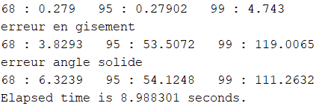
Figure 10 : Erreur de localisation avec la table de calibration BEN2 sur PMR 130 MHz.

Figure 11 : Elévations et gisements obtenus en vol (courbe bleu) sur émetteur 130 MHz à comparer avec les élévations et gisements théoriques (courbe rouge) avec la table de calibration BEN1.

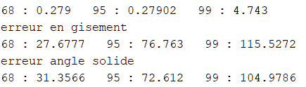
Figure 12 : Erreur de localisation avec la table de calibration BEN1 sur PMR 130 MHz.

PMR 442.5 MHz
De même sur une PMR UHF TYT paramétrée à 442.5 MHz, les résultats restent bien meilleurs en appliquant la table de calibration BEN2. En revanche, il est à noter que la correspondance entre la théorie et la mesure est meilleure avec la table de calibration BEN1.

Figure 13 : Elévations et gisements obtenus en vol (courbe bleu) sur émetteur 442.5 MHz à comparer avec les élévations et gisements théoriques (courbe rouge) avec la table de calibration BEN2.

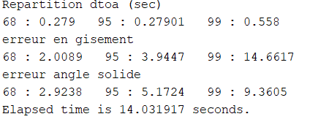
Figure 14 : Erreur de localisation avec la table de calibration BEN2 sur PMR 442.5 MHz.

Figure 15 : Elévations et gisements obtenus en vol (courbe bleu) sur émetteur 442.5 MHz à comparer avec les élévations et gisements théoriques (courbe rouge) avec la table de calibration BEN1.
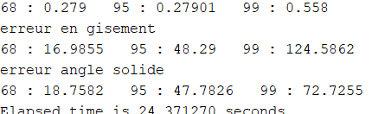
Figure 16 : Erreur de localisation avec la table de calibration BEN1 sur PMR 442.5 MHz.

Téléphone satellite Thuraya
Rappelons que sur les fréquences couvertes par les téléphones satellites, le réseau antennaire est calibré (seul) en chambre anéchoïde. De ce fait, la configuration de l’avion n’a pas d’influence sur les résultats partagés dans ce paragraphe.
Les résultats obtenus montrent une correspondance satisfaisante entre la théorie et la goniométrie fournie par FlashHawk pour les 2 tables de calibration (cf. figures 17 et 18 avec la table BEN2 et cf. figures 19 et 20 avec la table BEN1). Il reste cependant à noter que les meilleures performances sont obtenues avec la table BEN2.

Figure 17 : Elévations et gisements obtenus en vol (courbe bleu) sur téléphone satellite Thuraya à comparer avec les élévations et gisements théoriques (courbe rouge) avec la table de calibration BEN2.

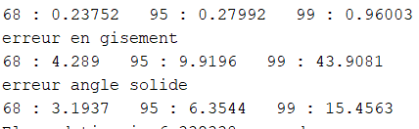
Figure 18 : Erreur de localisation avec la table de calibration BEN2 sur un téléphone satellite Thuraya.

Figure 19 : Elévations et gisements obtenus en vol (courbe bleu) sur téléphone satellite Thuraya à comparer avec les élévations et gisements théoriques (courbe rouge) avec la table de calibration BEN1.

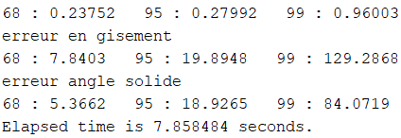
Figure 20 : Erreur de localisation avec la table de calibration BEN1 sur un téléphone satellite Thuraya.

Résumé des résultats et conclusions
Les résultats de précision obtenus selon les 2 tables de calibration sont comparés dans le tableau suivant. Les valeurs notées dans le tableau correspondent à 1 sigma de la répartition (maximum d’erreur pour 68% des mesures).

 |  | Table de calibration BEN2 |  | Table de calibration BEN1
Emetteurs sous test | Fréquences | Relevé écart angle solide (°RMS) | Relevé écart gisement (°RMS) | Relevé écart angle solide (°RMS) | Relevé écart gisement (°RMS)
Radio PMR VHF Wouxun KG-UV6D | 72 MHz | 6.6° | 3.8° | 37.4° | 25°
Radio PMR VHF ICOM | 118 MHz | 6° | 3.9° | 43° | 40.6°
Radio PMR VHF ICOM | 130 MHz | 6.3° | 3.8° | 31.6° | 27.7°
Radio PMR UHF TYT | 442.5 MHz | 2.9° | 2° | 18.8° | 17°
Téléphone Satellite Thuraya | 1626-1660 MHz | 3.2° | 4.3° | 5.4° | 7.8°

En conclusion, pour les fréquences calibrées sur porteur, ces résultats montrent que sur 2 avions aux configurations très proches (voir paragraphe 3 listant les différences entre les 2 porteurs), les résultats de goniométrie sont sensiblement meilleurs en utilisant la table de calibration associée à son porteur.

Pour les fréquences calibrées en chambre anéchoïde, les différences sont moindres mais les meilleures performances sont obtenues en considérant la table de calibration associée à son réseau antennaire.

Ainsi, même pour 2 porteurs similaires, cette note technique montre que la calibration sur porteur reste obligatoire pour garantir les performances de précision de localisation. Similairement, la calibration de chaque antenne en chambre anéchoïde reste souhaitée dans le but d’obtenir les meilleures performances de localisation.

